
深圳市郎特科技有限公司
产品检验报告

产品名称:红外感应led灯管
型号规格:LT-T8-120-18wIR全白
18w
检验日期:2025-06-25
依据标准:GB7000.1-2007

检验结论:
□ 合格 □不合格

编 制 陆元高
审 核 袁 毅
批 准 管文君

地址:深圳市宝安区福永兴华路创业城工业园323

第一页
参数测试内容
序 号 | 检验项目 | 技术要求 | 检验结果 | 检验结论
01 | 外 观 | 不得有变形、裂纹 | 符合 | 合格
02 | 光源功率 | 16.50w | 符合 | 合格
03 | 光源电压 | DC60-80v | 符合 | 合格
04 | Led效率 | >100lm/W | 符合 | 合格
05 | 色温 | 6500k | 符合 | 合格
06 | 功率因数 | >0.90 | 符合 | 合格
07 | Led结温 | <60℃ | 符合 | 合格
08 | 初始光通量 | >1800lm | 符合 | 合格
09 | 显色性 | 81 | 符合 | 合格
10 | 工作温度 | -30-+50℃ | 符合 | 合格
11 | 防水等级 | IP40 | 符合 | 合格

第二页
外观参数如下
灯具尺寸: φ26*L1198mm 不含针脚
规格: T8
堵头: G13
支架匹配：T8 1.2米
外壳：铝塑，6063铝+PC罩

第三页
电气参数
- 电流:210mA
- 输入电压：AC220v
- 功率因数：PF0.9
4.光效:100lm/W
5.光通量:1800lm
6.通电方式：双端通电 （或单端）
7.内置恒流驱动
8.灯珠:/2835贴片/
9.灯珠数量:96pcs
10.4KV防雷，
11.发光角度：120度
12.延时：120秒
13.待机：3w
14.感应;5-6米
15原理：红外线,人体感应

第四页
质保三年
安装说明
- 单端通电
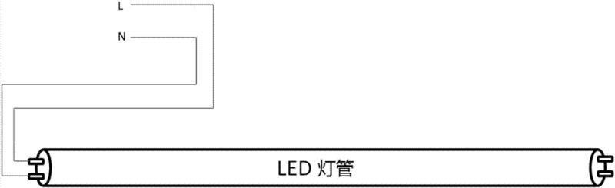

- 双端通电
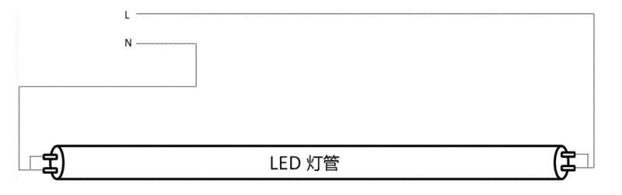

- 安装:吊链，吸顶安装，均可
注意事项：
- 安装时避开强光直射，避免误触发；
- 远离热源（如暖气），防止温度干扰感应；
- 保持感应区域无遮挡，确保灵敏度；
- 电源电压需匹配，避免过载；
- 定期清理表面灰尘，维护感应效果；
- 勿频繁开关，以免影响寿命。
红外感应灯管实物图
